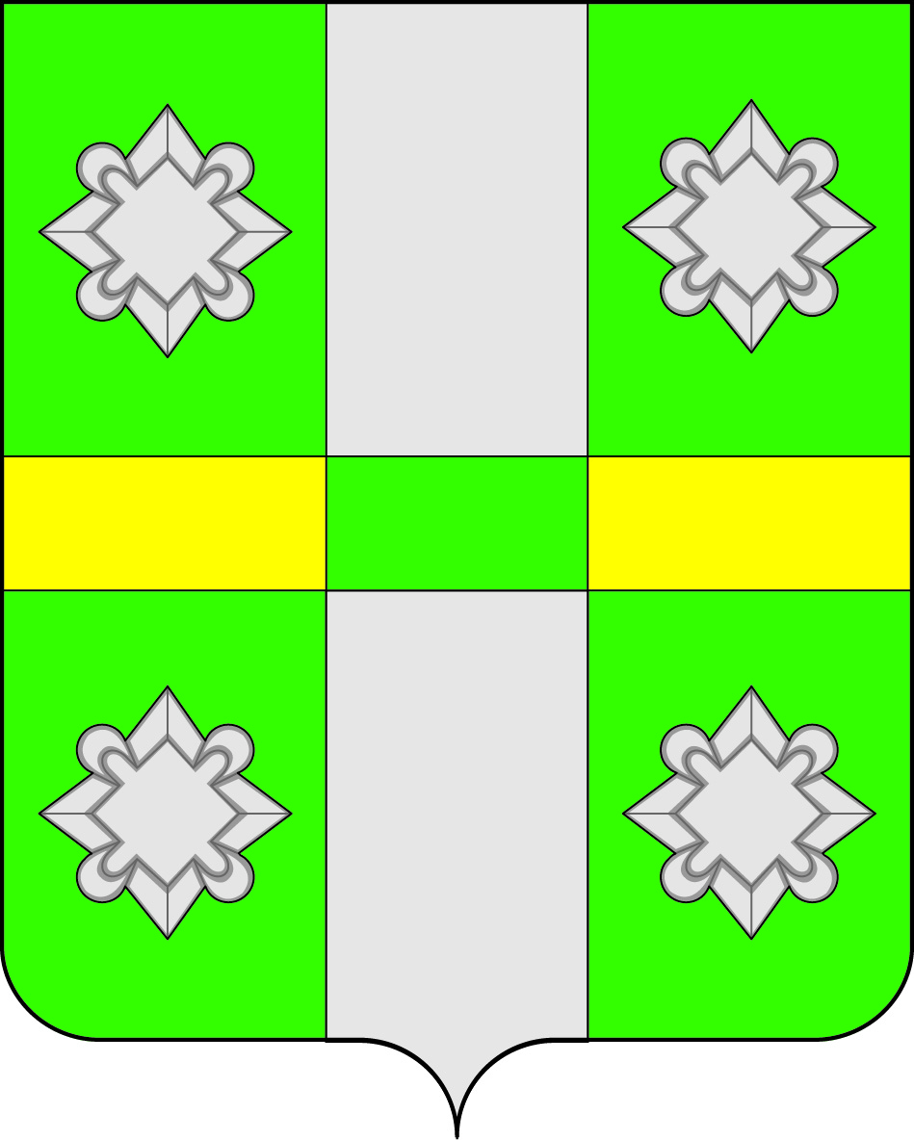
Российская Федерация
Д У М А
Тайтурского городского поселения
Усольского муниципального района
Иркутской области
Р Е Ш Е Н И Е
От 25.12.2024 г. № 84/1
р.п.Тайтурка

О внесении изменений в Решение Думы Тайтурского городского поселения Усольского муниципального района Иркутской области
от 28 марта 2018 года № 31
«Об условиях оплаты труда главы Тайтурского городского поселения Усольского муниципального района Иркутской области»

На основании постановления Иркутской области от 27.11.2014 г. № 599-пп (в редакции от 08.11.2024г. № 886-пп) «Об установлении нормативов формирования расходов на оплату труда депутатов, выборных должностных лиц местного самоуправления, осуществляющих свои полномочия на постоянной основе, муниципальных служащих муниципальных образований Иркутской области», руководствуясь ст. 31,47 Устава Тайтурского городского поселения Усольского муниципального района Иркутской области, Дума Тайтурского городского поселения Усольского муниципального района Иркутской области
РЕШИЛА:
- Внести в Решение Думы Тайтурского городского поселения Усольского муниципального района Иркутской области от 28 марта 2018 года № 31 «Об условиях оплаты труда главы Тайтурского городского поселения Усольского муниципального района Иркутской области» (в редакции от 28.08.2019 г. №90, от 29.01.2020 г. №110, от 25.08.2021 г. №160 от 27.10.2021 г №164, от 29.12.2021 г. №170, от 30.11.2022г. №12, от 29.11.2023г. № 48) (далее - Решение) следующие изменения:
  - в подпункте 2.1. пункта 2 слова «в размере 19 632,37 рублей» заменить на слова «в размере 19 603,69 рублей;
2. Секретарю Думы Тайтурского городского поселения Усольского муниципального района Иркутской области направить настоящее решение главе Тайтурского городского поселения Усольского муниципального района Иркутской области для опубликования в газете «Новости» и на официальном сайте администрации Тайтурского городского поселения Усольского муниципального района Иркутской области в информационной-телекоммуникационной сети «Интернет» (www.taiturka.irkmo.ru).
3. Настоящее решение вступает в силу после дня его официального опубликования, но не ранее 01.01.2025г.

Председатель Думы Тайтурского городского
поселения Усольского муниципального района
Иркутской области М.А. Ершов

Глава Тайтурского городского поселения
Усольского муниципального района
Иркутской области С.В.Ушаков

Подготовил: ведущий специалист администрации по экономической политике
________________ В.С.Гольчик
«___»_________2024 г.

Согласовано: главный специалист администрации по юридическим вопросам и нотариальным действиям __________ О.В. Мунтян
«___»_________2024 г.

